

**جامعة الجيلالي بونعامة-خميس مليانة –**

**كلية العلوم الإنسانية والاجتماعية**

**قسم العلوم الاجتماعية**

**2022-2023 السداسي الأول**

|  |
| --- |
| **الموضـــــــــــــــــــــــــــــــــــــــــــــــــــوع** |
| **مقياس البحث التوثيقي (المحاضرة 5)** |

|  |  |  |  |
| --- | --- | --- | --- |
| **الأستاذ المحاضر** | | | |
| **الاسم واللقب** | **الرتبة** | **الكلية** | **البريد الالكتروني** |
| **فارس أم هاني** | **MCB** | **العلوم الإنسانية والاجتماعية** | **o.fares@univ-dbkm.dz** |

|  |  |  |  |
| --- | --- | --- | --- |
| **الطلبة المعنيين** | | | |
| **الكلية** | **القسم** | **السنة** | **التخصص** |
| **العلوم الإنسانية والاجتماعية** | **علم النفس وعلوم التربية** | **ماستر 2** | **علوم التربية : ارشاد وتوجيه** |

من خلال هذه المحاضرة ستتمكن من إنجاز بطاقة قراءة لأي كتاب في مجال اهتمامك وخاصة ما يخدم تخصصك في علوم التربية والإرشاد والتوجيه تحديدا.

**بطاقة قراءة**

**1-تعريفها:** هي طريقة من طرق تخزين المعلومات تكون عن طريق إعداد بطاقة صغيرة الحجم أو متوسطة ثم ترتب حسب أجزاء وأقسام وعناوين البحث ويشترط في بطاقة القراءة أن تكون متساوية الحجم مجهزة للكتابة على وجه واحد فقط وتوضع البطاقات المتجانسة من حيث عناوينها الرئيسية في ظرف واحد، فيجب أن تكتب في البطاقة كافة المعلومات المتعلقة بالوثيقة أو المصدر أو المرجع الذي نقلت منه المعلومة مثل اسم المؤلف العنوان البلد ودار النشر رقم الطبعة تاريخ ورقم الصفحة أو الصفحات.

**2-ﺃﻫﻤﻴﺔ ﺑﻄﺎﻗﺔ ﺍﻟﻘﺮﺍﺀﺓ**ﺗﻜﺘﺴﻲ ﺑﻄﺎﻗﺔ ﺍﻟﻘﺮﺍﺀﺓ ﺃﻫﻤﻴﺔ ﻛﺒﻴﺮﺓ ﻟﻠﻄﺎﻟﺐ ﺃﻭ ﺍﻟﺒﺎﺣﺚ بحيث تضمن الآتي:  
- ﺍﻟﺴﻴﻄﺮﺓ ﻋﻠﻰ ﻣﻌﻠﻮﻣﺎﺕ ﺍﻟﺒﺤﺚ ﺣﻴﺚ ﺗﺴﻤﺢ ﻟﻠﺒﺎﺣﺚ ﺑﺎﻟﺘﺤﻜﻢ ﻓﻲ ﺍﻟﻤﻌﻠﻮﻣﺎﺕ ﻣﻦ ﺧﻼﻝ ﻛﺘﺎﺑﺔ ﺍﻟﻤﻌﻠﻮﻣﺎﺕ ﺍﻟﻤﻬﻤﺔ ﻭ ﺍﻟﺘﺨﻠﻲ ﻋﻠﻰ ﻣﺎ ﻫﻮ ﺛﺎﻧﻮﻱ  
 - ﺿﻤﺎﻥ ﺣﻔﻆ ﺍﻟﻤﻌﻠﻮﻣﺎﺕ ﺍﻟﻤﺪﻭﻧﺔ ﻭﻋﺪﻡ ﺗﻌﺮﺿﻬﺎ ﻟﻠﻀﻴﺎﻉ.

- ﻳﻀﻤﻦ ﺍﻟﺒﺎﺣﺚ ﺗﻨﻈﻴﻢ ﻧﻔﺴﻪ ﻭﺗﻨﻈﻴﻢ ﻣﻌﻠﻮﻣﺎﺗﻪ.  
- سهولة ﺍﻟﻤﺮﺍﺟﻌﺔ ﻭﺍﻟﻤﺘﺎﺑﻌﺔ ﻣﻦ ﻃﺮﻑ ﺍﻟﺒﺎﺣﺚ ﻟﻤﺎ ﺗﻢ ﺟﻤﻌﻪ ﻣﻦ ﻣﻌﻠﻮﻣﺎﺕ ﺣﻴﺚ ﺗﻮﻓﺮ ﺑﻄﺎﻗﺔ ﺍﻟﻘﺮﺍﺀﺓ ﺍﻟﺠﻬﺪ ﻋﻠﻰ ﺍﻟﻄﺎﻟﺐ ﺑﺎﻟﺒﺤﺚ ﻋﻦ ﺍﻟﻤﻌﻠﻮﻣﺎﺕ ﻓﻲ ﻣﺨﺘﻠﻒ ﺍﻟﻤﺮﺍﺟﻊ.

كيفية إعداد بطاقة قراءة

فيما يلي نموذجا لبطاقة قراءة لكتاب: الاتجاهات النفسية والاجتماعية

للدكتورة سناء حسن عماشة

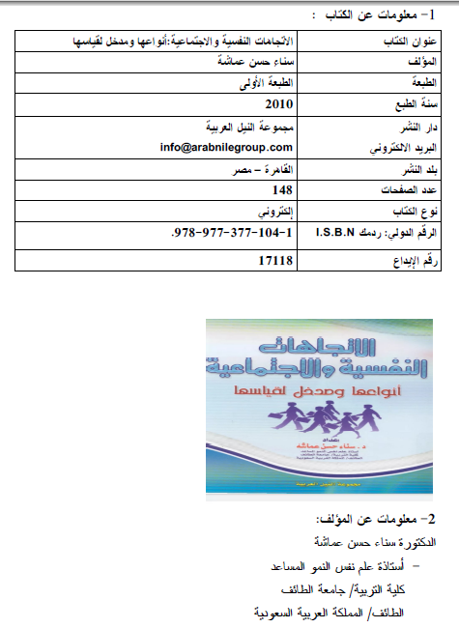

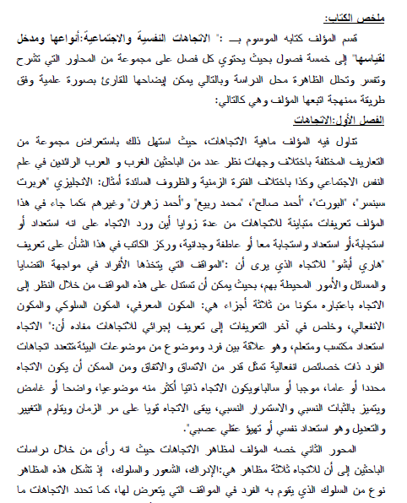

وهكذا حتى أتمم الباحث كل فصول الكتاب بمحاورة دون إجحاف لما جاء في الفصول من معلومات أساسية. تنتهي بطاقة قراءة بذكر بعض المراجع الأساسية في الكتاب.

**التطبيق** : على الطالب أن ينجز بطاقة قراءة لكتاب يحول له رابطه من طرف الأستاذة أو يختار أي كتاب بحوزته يراه مرجعا مهما لمذكرة تخرج في مستوى الماستر.